CNE beneficia Zona Sur con inversión de más de 13.600 millones de colones
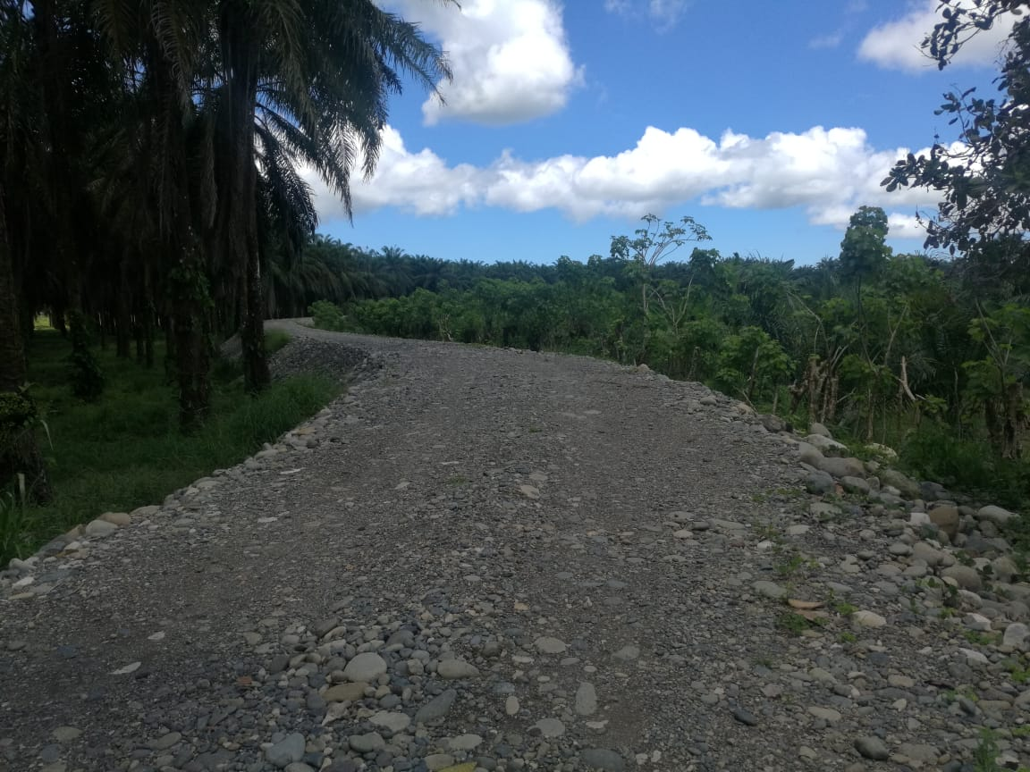
- Importante inversión pública destinada a la rehabilitación y reconstrucción de 31 proyectos.
- Las obras fueron afectadas tras el paso de la tormenta tropical Nate y el Huracán Otto
- Destaca un total de 11 puentes y 10 caminos que permiten el desarrollo de las comunidades

San José, 22 de agosto del 2019. La Comisión Nacional de Prevención de Riesgos y Atención de Emergencias realiza una millonaria inversión en obra pública en la Zona Sur que supera los ¢13.600 millones de colones destinados para la reconstrucción de caminos y estudios técnicos, diseño y construcción de puentes vehiculares y peatonales así como diques y la limpieza, canalización y apilamiento de material, entre otros.
En total son 31 obras en las que la CNE trabaja en coordinación con las municipalidades de los cantones de Buenos Aires, Corredores, Coto Brus, Golfito, Osa y Pérez Zeledón. Ocho obras se están ejecutándose en este momento y las restantes 23 obras están en proceso de contratación y serán ejecutadas durante este y el próximo año.
Se trabaja en la reconstrucción de 11 puentes que incluyen los estudios técnicos preliminares para su diseño y construcción. Además, la rehabilitación de 10 carreteras, dos obras de reconstrucción de estructuras de paso, así como dos obras de protección. Además, incluyen 6 estudios de las obras.

El presidente de la CNE, Alexander Solís, indicó que la zona sur es una prioridad para la CNE por las múltiples afectaciones que sufrieron comunidades de distintos puntos de esta región debido a los dos eventos hidrometeorológicos más fuertes que ha sufrido nuestro país en los últimos años.

Además, Solís resaltó que se trabaja en la protección de la infraestructura pública con excelentes estándares de calidad ante los eventos de desastres, esto con el fin de evitar que se reproduzca la vulnerabilidad en las comunidades y que en la próxima emergencia, las obras se vean afectadas.

Obras importantes
 | Actualmente se realizan los diseños de aulas, baterías sanitarias y obras complementarias de la Escuela Bahía Chal ubicada en la comunidad de Sierpe, en Osa, Puntarenas, donde se beneficiarían aproximadamente 60 Niños y niñas.  Asimismo, los vecinos del distrito de El General contarán con la construcción del puente sobre el Río General Viejo, el cual tendrá un costo de más de ₡3.800 millones. La CNE aportará el dinero y la obra será construida por el Consejo Nacional de Vialidad (CONAVI). | 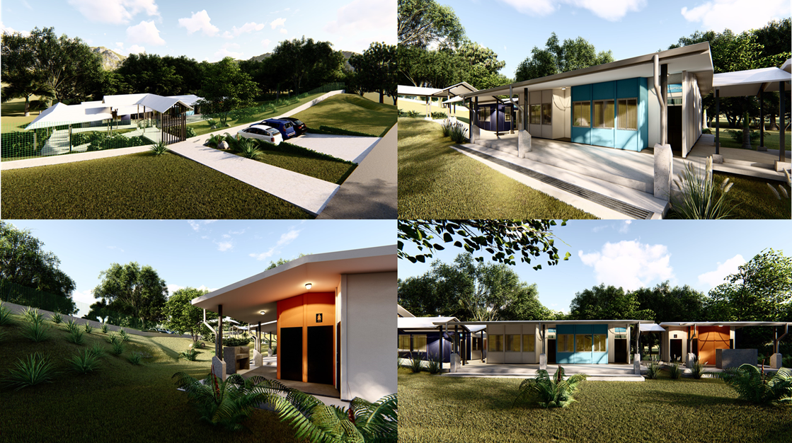
Dio inicio la etapa de diseño y construcción del puente vehicular de un carril con paso peatonal adosado sobre el río Cañas, en la comunidad de Santa Rosa del distrito Brunca de Buenos Aires.
Con el fin de proteger a las comunidades de este invierno, la CNE realizó la limpieza, canalización y apilamiento de material en el dique del río Térraba, en la margen izquierda del río Grande de Térraba, aguas abajo del puente de la Ruta Nacional N°2 (Interamericana Sur) con un monto de ₡ 335 millones .
Los vecinos de Limoncito y Pittier cuentan con un nuevo puente vehicular con paso peatonal sobre el río Coto Brus, gracias a la inversión de 580 millones de colones que realizó la CNE. Con esta obra, alrededor de 1 288 habitantes de comunidades como El Valle Limoncito, Bonanza, San Miguel, Monterrey, La Guinea y Fila Méndez tienen hoy acceso seguro para trasladarse entre sus comunidades.

La Comisión Nacional de Prevención de Riesgos y Atención de Emergencias (CNE), realiza esta inversión en apego a los Decretos de Emergencia 40677 y 40027 por las afectaciones que provocaron la tormenta tropical Nate y el huracán Otto.

